«Любовь длиною в жизнь: Тургенев и Виардо»

Первый слайд: заставка «Любовь длиною в жизнь: Тургенев и Виардо»
На сцене на заднем фоне: столик, белая скатерть, свечи…Полина Виардо сидит за столиком

1. Инструментальная композиция: Якушев Максим Валерьевич

Тайны человеческой жизни велики, а любовь – самая недоступная из этих тайн.
Любовь сильнее смерти и страха смерти.
Только ею, только любовью держится и движется жизнь. И.С. Тургенев (выходит И.С.Тургенев, подходит к Виардо, целует руку, садится за стол)
Иван Сергеевич Тургенев – великий русский писатель и поэт, рожденный Орловщиной, один из тончайших певцов первой любви во всей мировой литературе. История его любви поражает!
1 ноября 1843 года произошло самое памятное событие в жизни писателя – знакомство с французской певицей Полиной Виардо.
2. Вальс: Мерцалов Николай, Шаталова Елена
(После вальса Тургенев и Виардо уходят со сцены)

По завершению гастролей, Полина Виардо приглашает Тургенева во Францию. Тургенев был счастлив, находясь рядом с любимой женщиной.
(под эти слова выходят Дормидонтова Екатерина, Орельен Аркаш)
Видеоряд: Франция, Куртанвель

3. Песня: Дормидонтова Екатерина, Орельен Аркаш (видеоряд: Франция)
(в заключении расходятся в разные стороны)

4. Авторское стихотворение «С гор бежит ручьем вода талая…»: Рохлина Марина Альбертовна

В 1864 году Полина Виардо оставила подмостки и вместе с мужем и детьми переселилась в Баден-Баден. Тургенев последовал за ними.
(видеоряд:Баден-Баден)

5. Песня “Лорелея»: Горинова Мария Александровна, Дормидонтова Екатерина Валерьевна, Рохлина Марина Альбертовна, Бакина А.Д.

Вдали от России И.С.Тургенев беспокоится за судьбу Родины, все его мысли обращены к любимой России.

6. Песня «Утро туманное»: Бакина Анна Дмитриевна
(видеоряд: Спасское-Лутовиново, Дворянское гнездо, природа Орловщины)

Бесценно чувство, пронесенное сквозь годы, сквозь бури и затишья, сквозь печали и радости. И по сей день нельзя без волнения слушать строки из переписки Тургенева и Полины Виардо.

7. Театральная миниатюра: Клочков Алексей Валерьевич, Кудрявцева Ксения.
Звучит фоновая музыка)Заставка на экране (фото Письма…
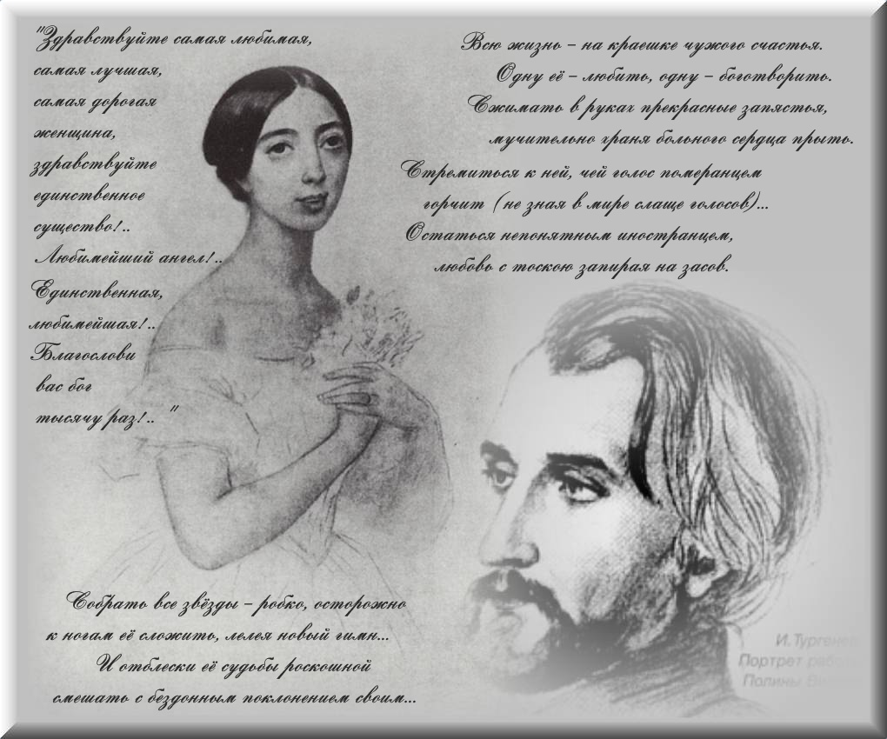

2 варианта этой сцены! Надо подумать!!!!!
1 вариант:
(Тургенев и Виардо сидят за отдельными столами в разных концах сцены. Читают письма...
П. Виардо: «Здравствуйте, мой дорогой Тургенев. Как вы задерживаетесь с письмом!
Небо восхитительно. Легкий ветер оживляет вершины деревьев во дворе. Здесь все как всегда, только Вас недостает в этой уютной и милой жизни.
Дорогой добрый друг, я протягиваю Вам свои руки и очень нежно люблю Вас. Прощайте. Пишите мне каждую неделю. Все Вас любят и посылают вам тысячу приветов»
Тургенев: «Моя дорогая и добрая госпожа Виардо! Как Вы поживаете?
Часто ли думаете обо мне? Нет дня, чтобы Ваш милый образ не возникал предо мной сотни раз, нет ночи, чтобы я не видел Вас во сне…
Мне приятно ощущать в себе все то же искреннее, глубокое, неизменное чувство к Вам; влияние его на меня благотворно и живительно, как яркий луч света; какой я счастливец, если заслужил, чтоб отблеск Вашей жизни смешивался с моей! Пока живу, буду стараться стать достойным такого счастья!..»

2 вариант:
(Тургенев стоит на сцене, Виардо сидит за столом с письмами)Фоновая музыка…
Тургенев(обращается в зал): «С той минуты, как я увидел ее в первый раз, я принадлежал ей весь. Я уже не мог жить нигде, где она не жила, я оторвался разом от всего мне дорогого, от самой родины, и пустился вслед за этой женщиной…»
П.Виардо (сидит за столом, перебирает письма): «Эти письма….Сколько их было…»
Берет письмо, читает: «О, мой горячо любимый друг! Я постоянно, день и ночь, думаю о Вас, и с такой бесконечной любовью! Каждый раз, когда вы обо мне думаете, вы спокойно можете сказать: «Мой образ стоит перед его глазами! И он поклоняется мне!» И это буквально так!»
Берет следующее письмо и читает: «Моя дорогая госпожа Виардо! Я ничего на свете не видел лучше Вас! Встретить Вас на своем пути было величайшим счастьем моей жизни! Моя преданность и благодарность не имеет границ и умрет только вместе со мною…»

(Тургенев и Виардо уходят со сцены под звуки той же фоновой музыки…)

Эта загадочная и притягательная женщина сумела на всю жизнь приковать к себе писателя. Их роман длился долгие 40 лет!

8. Стихотворение «Раздумья»: Пащук Ольга Викторовна, Рохлина Марина Альбертовна, Дормидонтова Екатерина Валерьевна, Бакина Анна Дмитриевна, Фукина Алла Евгеньевна

Закрыта книга…Белые страницы,
Сомкнувшись накрепко, не шелестят,
Но мысли, как встревоженные птицы,
Куда-то вдаль без устали летят.
Свое волнение в душе не скрою,
Вновь образы из памяти зову,
И светлый мир тургеневских героев
Встает передо мною наяву.
Героев радости и огорченья,
Боль отреченья и любви слова.
Здесь в каждой строчке есть свое значенье,
Рождает мысли каждая глава.
Жизнь тороплива, не стоит на месте,
Мир переменчив каждый день и час,
Но вечные вопросы долга, чести,
Любви, добра всегда тревожат нас.
И я страницу открываю снова,
Вновь вчитываюсь в строчки, не спеша.
И в светлый мир тургеневского слова
Погружена опять душа моя…

Действующие лица:
Ведущий (голос за кадром): Пащук Ольга Викторовна
И.С. Тургенев – Клочков Алексей Валерьевич
Полина Виардо: Кудрявцева Ксения
Инструментальная композиция: Якушев Максим Валерьевич
Танец (вальс): Мерцалов Николай
Шаталова Елена
Песня «Слова (Parole)»: Дормидонтова Екатерина Валерьевна
Орельен Аркаш
Авторское стихотворение: Рохлина Марина Альбертовна
Песня “Лорелея»: Горинова Мария Александровна
Дормидонтова Екатерина Валерьевна
Рохлина Марина Альбертовна
Фукина Алла Евгеньевна
Песня «Утро туманное»: Бакина Анна Дмитриевна
Стихотворение «Раздумья»: Пащук Ольга Викторовна
Рохлина Марина Альбертовна
Дормидонтова Екатерина Валерьевна
Бакина Анна Дмитриевна
Фукина Алла Евгеньевна

